Краткосрочный план урока по русской литературе
Раздел долгосрочного плана:  Сатира и юмор |  | Школа: 1, город Атбасар
Дата: |  | ФИО учителя: Утеуова А.Б.
Класс: 8 |  | Количество присутствующих: | отсутствующих:
Тема урока | Человеческие пороки в комедии Н.Гоголя «Ревизор»
Вид урока | Итоговый урок по данной теме
Цели обучения, которые достигаются на данном уроке (ссылка на учебную программу) | 8.1.6.1. давать аргументированный ответ на проблемный вопрос, используя цитаты  8.2.5.1. характеризовать героев произведения, их поступки, мотивы поведения
Цели урока | Все учащиеся смогут характеризовать героев произведения  Большинство учащихся смогут давать аргументированный ответ на проблемный вопрос  Некоторые учащиеся смогут характеризовать героев произведения, их поступки, мотивы поведения , используя цитаты из текста
Критерии  оценивания | Характеризует героев произведения, используя цитаты из текста  Дает аргументированный ответ
Языковые цели | Учащиеся могут  Дать определения словам и понятиям, относящимся к теме «Сатира и юмор»  Характеризовать героев произведения их поступки  Понимать и использовать в своей речи фразы:  - я думаю…, я полагаю…, что касается меня…, на мой взгляд…  Лексика и терминология, специфичная для предмета:  Сатира, юмор, рассказ, чинопочитание, лицемерие  Полезные выражения для диалогов и письма:  Я считаю …, На мой взгляд…, Исходя из этого…
Привитие ценностей | Данный урок направлен на развитие ценностей обучения на протяжении всей жизни, сотрудничества, академической честности.  Привитие ценностей осуществляется посредством организации работы в парах, оказания поддержки менее способным учащимся.
Межпредметные  связи | Межпредметная связь с предметами «искусство», «история» наблюдается во время проведения приема «Одна минута», так как учащиеся обсуждают высказывания о изученной теме
Предварительные знания | Учащиеся в 6 классе изучали тему: «Творчество Н.Гоголя», могут поделиться своим пониманием значений слов по теме раздела.  Активизация уже имеющихся знаний осуществляется через парную работу, обсуждение жанровых особенностей рассказа, понятий «юмор», «сатира»
Ход урока
Запланированные этапы урока | Запланированная деятельность на уроке |  |  | Ресурсы
Начало урока  0-10 | Психологический настрой  Прием «Одна минута».  За минуту рассказать, что вам известно о творчестве Н. В. Гоголя.  Назвать героев комедии «Ревизор».  Дать формулировку терминам «рассказ», «сатира», «юмор»  Используя иллюстрации к произведению, повторяем изученный материал (предлагаю иллюстрации к произведению)  Оценивание «Две звезды, одно пожелание»  Комментарий учителя |  |  | 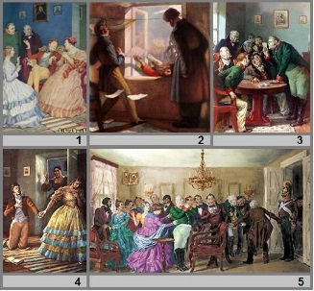
Середина урока  10-20  20-30  30-35 | П  Составьте «Дерево предсказаний»  Тема «Человеческие пороки в комедии»  Приведите ваши предположения и аргументы, доказывая цитатами из текста.  ФО «Три предложения» (учащиеся комментируют проделанную работу)  П  Учащиеся прослушивают аудиохрестоматию  Чей монолог вы прослушали?  О чем говорит городничий?  Поработайте со схемой «Фишбоун».  Запишите вопрос «В чем заключается смысл монолога городничего?»  Дескрипторы:  - указывает тему монолога  - определяет причины высказывания городничего  - делает выводы по прослушанной информации  ФО «Плюс, минус, интересно» (учащиеся комментируют ответы одноклассников, оценивая проделанную работу)  ФО учителем. Учитель оценивает работу учащихся, подводя итоги проделанной работы. Предлагает выполнить тестовые задания.  И  Работа с тестом.  Взаимопроверка работы |  |  | 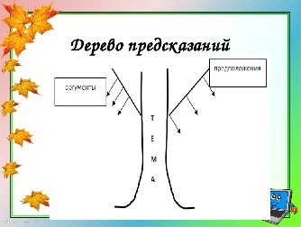  https://bilimland.kz/ru/courses/audioxrestomatiya/literatura-19-veka/gogol-nikolaj-vasilevich/lesson/revizor# (монолог городничего)  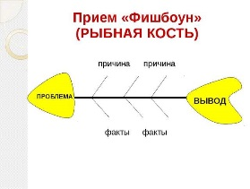  https://itest.kz/ru/ent/russkaya-literatura (тест)
Конец урока  35-40 | Рефлексия «Аргументация своего ответа»  1.На уроке я работал …потому что…  2.Своей работой на уроке я…  3. Урок для меня показался…  4.За урок я …  5.Материал урока мне был…  6.Мое настроение …  Домашнее задание:  1.Составить 10 тестовых вопросов по комедии «Ревизор»  2. Заполнить таблицу стр.26 (учебник)  3. «Созвездие муз» стр.24 (учебник)  Учащиеся заполняют «Лист самооценки»  Лист самооценки  Ф.И. ученика__________________________________  1. На уроке я работал активно пассивно  2. своей работой на уроке я … доволен не доволен  3. урок для меня показался коротким длинным  4. за урок я устал не устал  5. мое настроение стало лучше стало хуже  6. материал урока мне был понятен полезен интересен не понятен бесполезен скучен  7. домашнее задание мне кажется легким интересным трудным не интересным
Дифференциация – каким образом Вы планируете оказать больше поддержки? Какие задачи Вы планируете поставить перед более способными учащимися?  Дифференциация выражена во время проведения приема «Одна минута», учащиеся оказывают друг другу поддержку.  В ходе обсуждения аудиохрестоматии некоторые учащиеся могут ответить на вопросы высокого порядка. Учащимся, нуждающихся в поддержке вовремя устного ответа учитель предлагает варианты ответов, задает наводящие вопросы с целью выявления усвоения и необходимости дальнейшей поддержки, дается обратная связь | Оценивание – как Вы планируете проверить уровень усвоения материала учащимися?  После работы с иллюстрациями  учащимся дается обратная связь для того, чтобы проанализировать данный вид работы, увидеть насколько учащиеся определяют персонажей произведения.  По завершению выполнения задания с аудиохрестоматией учитель анализирует понимание текста, умение учащихся выделять главное, аргументируя свои ответы цитатами из текста. По листам оценивания определяется освоение изученного материала |  |  | Здоровье и соблюдение техники безопасности  Соблюдение техники безопасности при передвижении учащихся по классу во время парной работы в классе и обмена тетрадями для взаимооценивания

